**МАДОУ №87 «УЛЫБКА»**

**ПРОЕКТ**

**«ДЕРЕВЬЯ – ЛЕГКИЕ ПЛАНЕТЫ»**

**Вторая младшая группа**

**Выполнила: Харитонова Евгения Николаевна**

**Группа №11**

**Июль 2016**

**Проект «Деревья – легкие планеты»**

**Существует мнение, что "легкими планетами" являются леса, деревья, поскольку считается, что именно они — основные поставщики кислорода в атмосферу.**

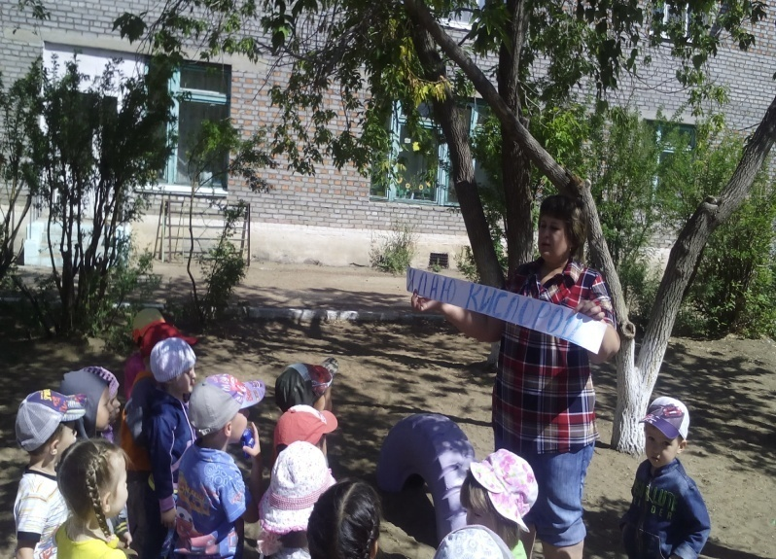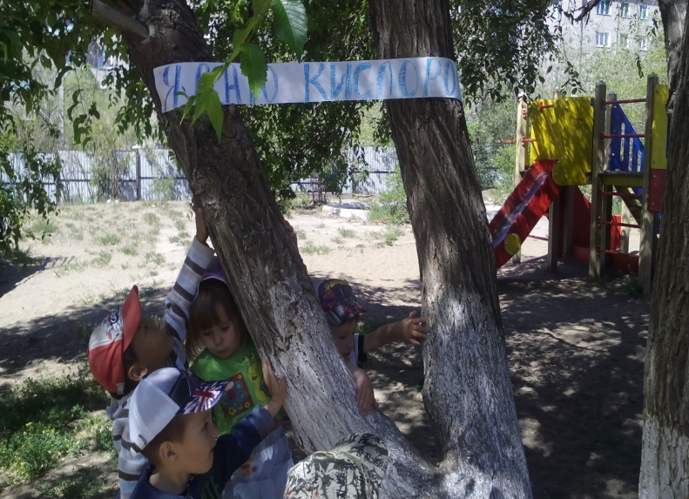

**Вид проекта**: познавательно-информационный

**Участники:** воспитатель, дети второй младшей группы «Почемучки», музыкальный руководитель, родители .

**Цель проекта**: создание благоприятных условий на участке детского сада для экологического воспитания детей.

**Задачи проекта**: сформировать знания детей о деревьях *(берёза, ильм, черемуха, сирень,клен)*, воспитание любви к природе.

**Предварительная работа**: наблюдения, сбор материала, беседы, чтения художественной литературы.

**Участие специалистов ДОУ** в осуществлении проекта: привлечение музыкального руководителя.

**Работа с родителями:**  консультация, выставки работ, сбор иллюстраций, фото для создания альбома.

**Продукт проектной деятельности:**  выставка рисунков «Деревья нашего детского сада», совместная работа детей с воспитателем макет дерева «Березка», путешествие с детьми по экологической тропинке.

**Предполагаемые результаты:**

1. Знание детьми названий деревьев и их характерных особенностей.
2. Бережное отношение детей к природе. Интерес детей к объектам и явлениям природы.

**Этапы создания и оформления тропинки:**

- Детальное обследование территории детского сада и выделение наиболее интересных объектов.

- Выбор вместе с детьми хозяина тропы – сказочного персонажа.

- Изготовление и развешивание ленточек на деревья с надписью «Я даю кислород»

**На экологической тропинке детского сада:**

* Точка «Дерево... *(ильм)*»

Обращается внимание на то, что дерево – лиственное растение. Особое внимание уделяется стволу дерева, его необычной окраске коры, форме листа.

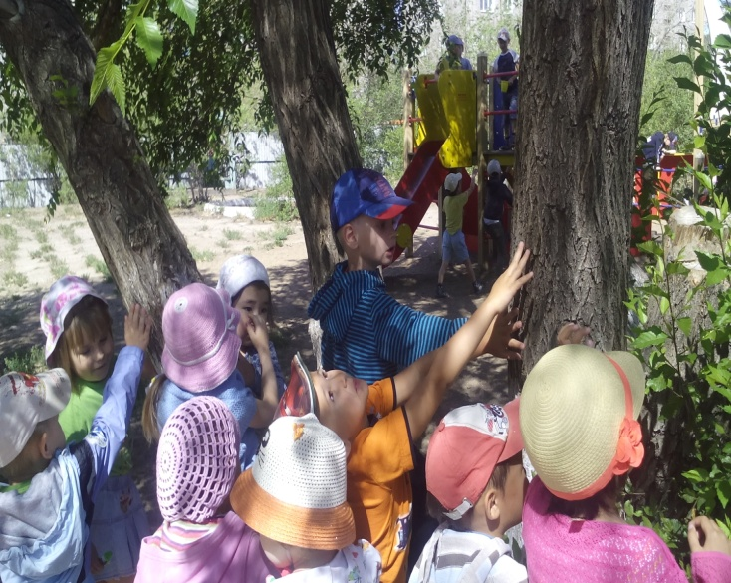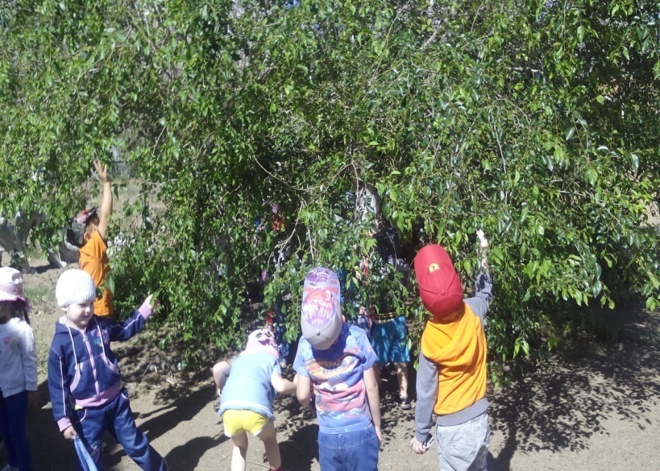

«Царство удивительных пеньков»

Здесь предоставляется возможность для психологической разгрузки и игр.

* Точка «Дерево... *(клен)*»

Обращается внимание на то, что клен – лиственное растение. Особое внимание уделяется вертолетикам.

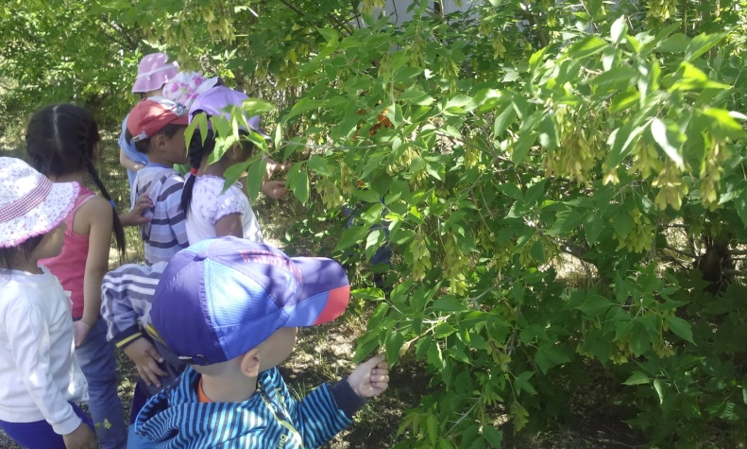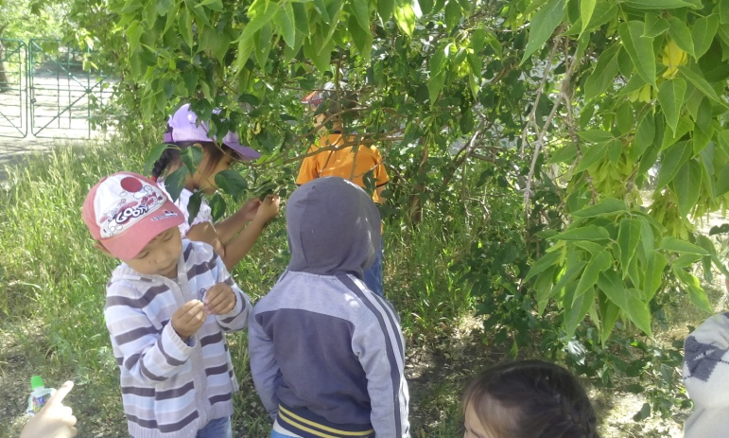

Точка «Дерево... *(береза)*» Обращается внимание на окраску ствола дерева, размер листьев.

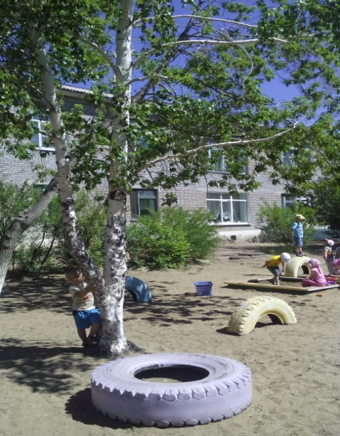

Обращается внимание на окраску ствола дерева, размер листьев.

Точка «Кустарник... *(сирень)*»

Обращается внимание на то, что сирень – это кустарник. Особое внимание уделяется тому, как цветет сирень.

* Точка «дерево….(черемуха*)*» 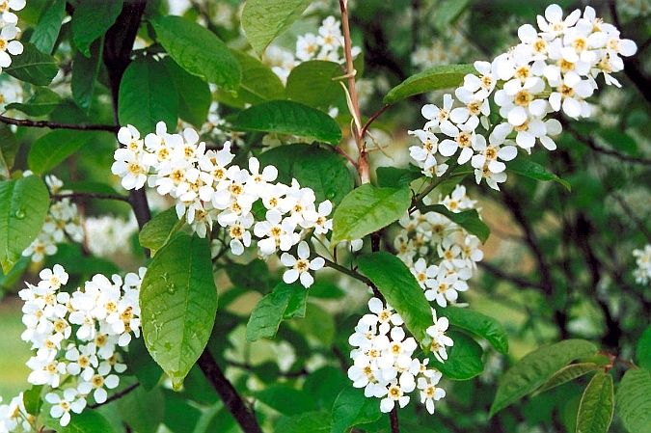

Разучивание хоровода «Березка» Рисование Деревья нашего детского сада. (Выставка)

**Беседа.** Цель выяснить представление детей о деревьях, их отношение к ним, заинтересовать проблемой. Для этого использовала следующие вопросы: (ответ дает воспитатель совместно с детьми)

Какие вы знаете деревья? (Показ воспитателем картинок,: сосна, тополь, береза, черемуха, сирень) Какие деревья растут дома или на участке? Для чего сажают деревья? Зачем пилят деревья? Кому нужны деревья в лесу? Что будет, если исчезнут деревья? Как продлить жизнь дереву?

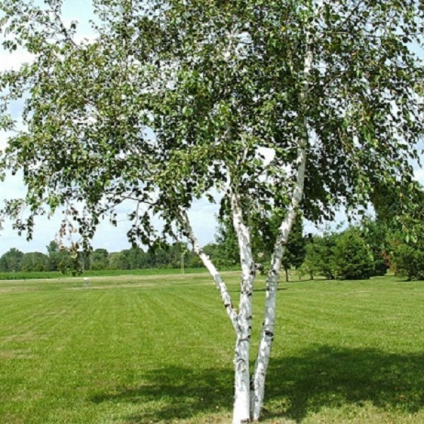По окончании сделали вывод, что деревья являются одним из основных источников для жизни человека и животных. Надо охранять деревья, использовать их по-хозяйски, а вырубленные обязательно восстанавливать.

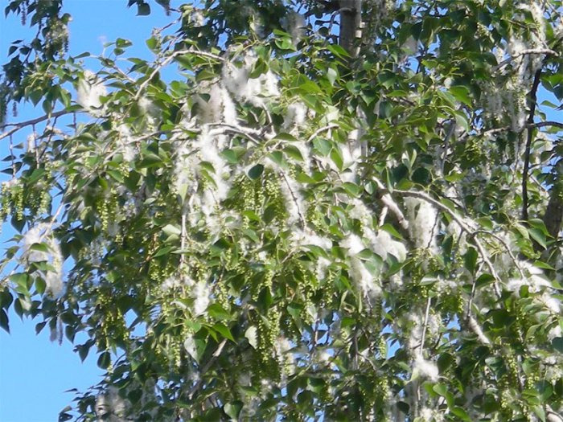  
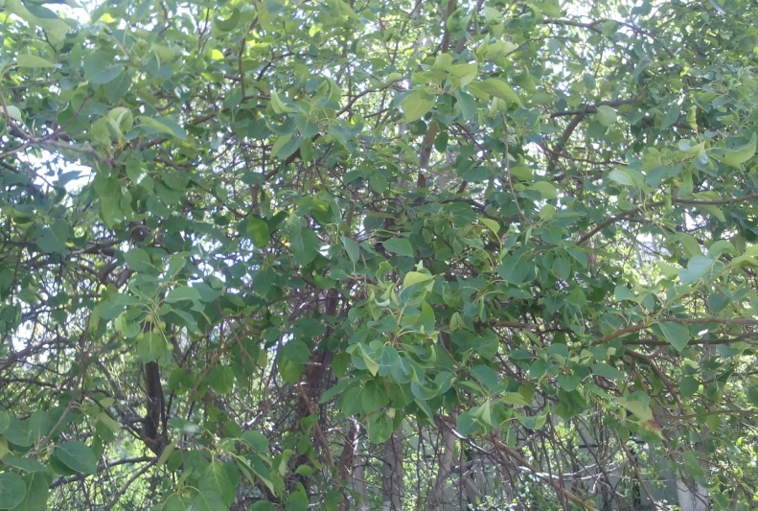

|  |
| --- |
| **Для чего нужны деревья?**  «Когда мы сажаем деревья, мы сажаем семена мира и семена надежды»  Профессор Вангари Маатаи, лауреат Нобелевской премии мира за 2004 г.    Деревья приносят большую пользу не только планете Земля, но и всем ее обитателям, в том числе и человеку. Люди широко используют древесину для производства самых разных предметов. К тому же, деревья – это живые существа, которым важно расти и развиваться, они имеют совершенно такое же право на то, чтобы жить, что и человек.    Деревья отличаются друг от друга точно так же, как и люди. Некоторые из них растут в глухом лесу, за всю жизнь не встретят человеческих существ, животные к ним относятся уважительно, и они проживают долгую жизнь среди других деревьев. Другие растут в городах: «дышат» всем тем, что загрязняет городской воздух, низко растущие ветки им обламывают дети, а коммунальные службы обдумывают, не спилить ли такое дерево, которое заслоняет свет жильцам нижних этажей дома. Очень редко люди проявляют действительную заботу о деревьях, хотя деревья заслуживают ее. Ведь они очень полезны, не зря говорят, что это легкие планеты. Они устроены так, что для жизнедеятельности им необходим углекислый газ, который деревья поглощают, вместо него выделяя кислород. Этот процесс называется фотосинтез. Если бы не деревья, то атмосфера. Земли давно бы истощилась, не говоря уже о том, что очень многие живые существа не смогли бы жить на ней, так как им нечем было бы дышать. Над такими местами планеты, как Антарктида и Арктика, где зеленых растений нет, озоновый слой достаточно тонкий, поэтому солнечный ветер способен проникать через атмосферу, вызывая повышенный уровень радиации. Некоторые виды солнечного излучения не слишком полезны для живых существ, и только кислородная атмосфера мешает им распространяться. А ее формируют именно деревья. Также они способствуют тому, чтобы почва не размывалась. Они служат домом и приютом многим живым существам, в числе которых птицы и насекомые. Некоторые млекопитающие селятся в дуплах деревьев, а другие спокойно передвигаются по ним, спасаясь от хищников, которые ходят по земле. В городах деревья не только вырабатывают кислород, они также очищают воздух, так как на листьях оседает вся пыль, они поглощают из атмосферы всевозможные вещества, не слишком полезные для здоровья людей, и накапливают их. На основе деревьев формируются экосистемы, состоящие из животных, птиц, насекомых и других растений. Леса состоят из отдельных растений, и очень важно сохранить их, иначе нарушается жизнедеятельность всего живого. Также деревья очень красивы. Простая прогулка по лесу или по парку дает человеку силы на то, чтобы справиться со многими жизненными трудностями. Спокойные и мудрые, эти растения как будто и вовсе не зависят от времени, а трудности, которые подстегают всех живых существ на каждом шагу, кажется, их не касаются. Глядя на величественность деревьев, любой человек способен успокоиться и отдохнуть душой. |

**Совместная работа воспитателя с детьми Макет дерева «Березка»**

Дети совместно с воспитателем собрали веточки на участке для создания макета «Березка», изготовили ствол.

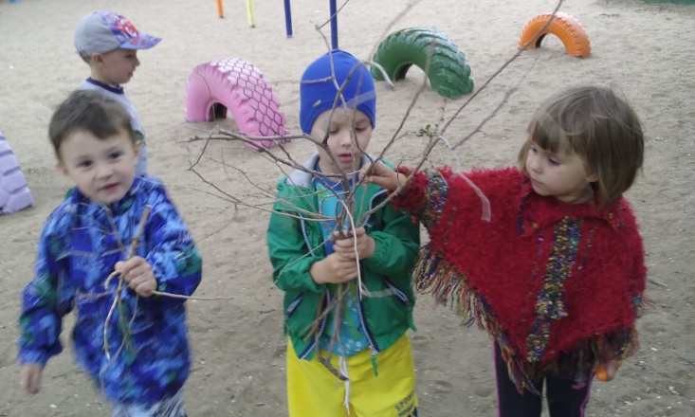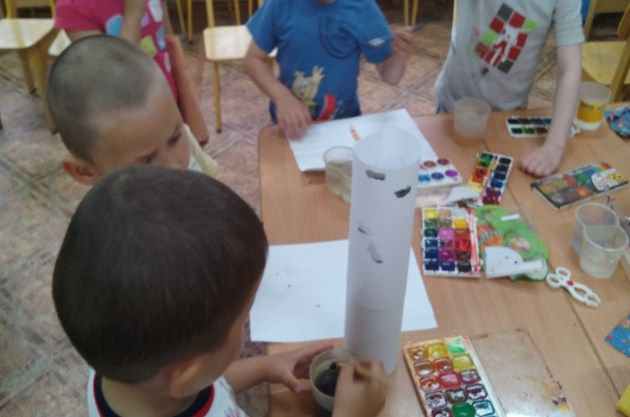Нарисовали кору дерева красками на изготовленном стволе, украсили и наклеили веточки листочками, вырезанные из цветной бумаги. Развитие мелкой моторики.

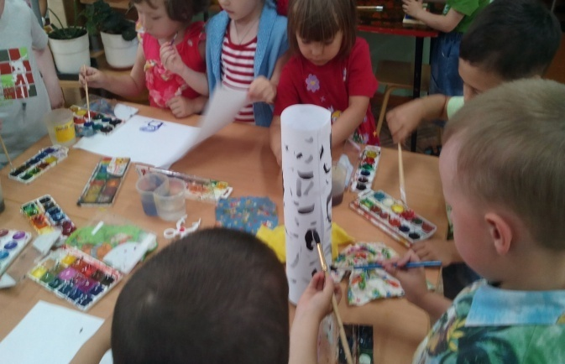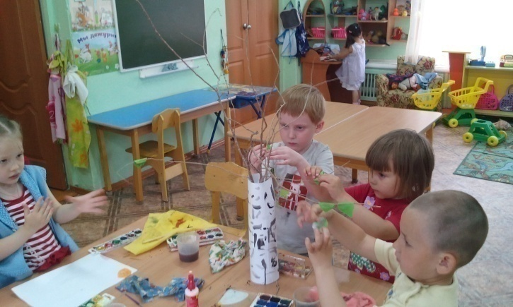

Наша изготовленная березка

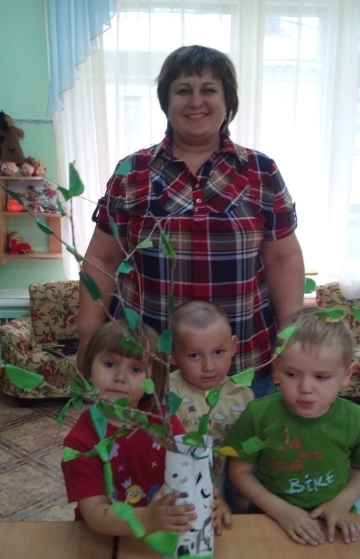

**Дидактический материал**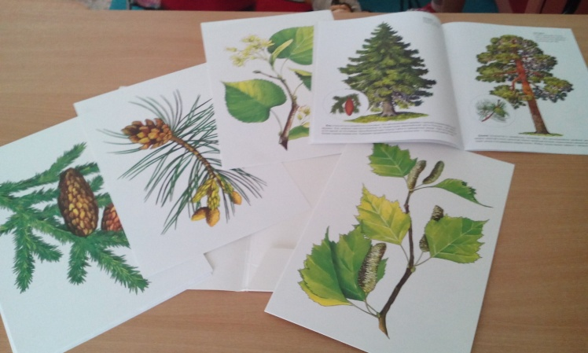

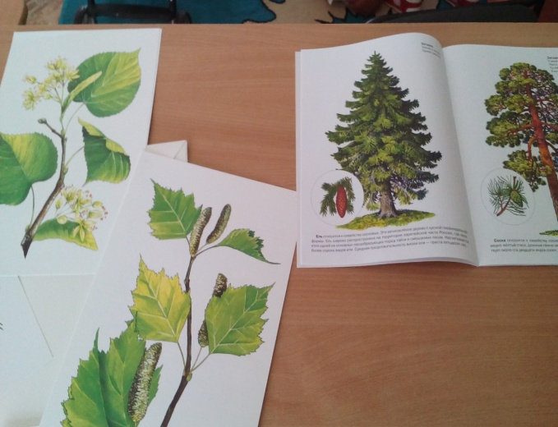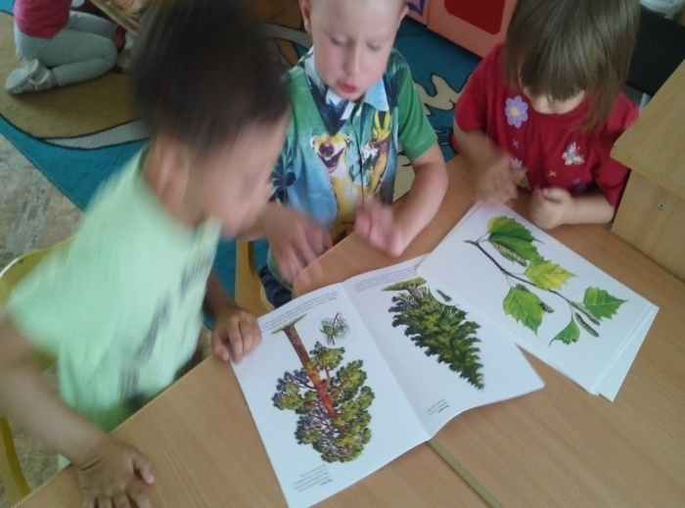

**Познавательный мультфильм**

**«Как посадить дерево»**

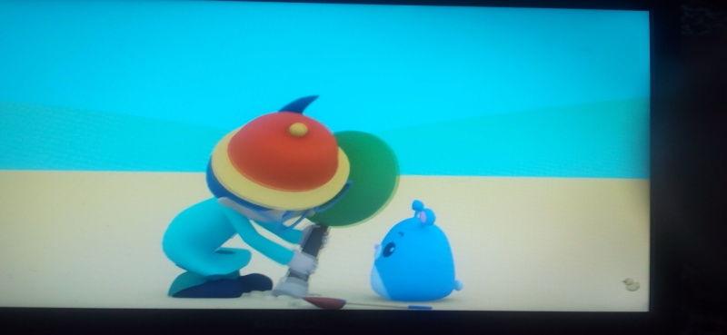

**Сказки Сутеева «Мешок яблок»**

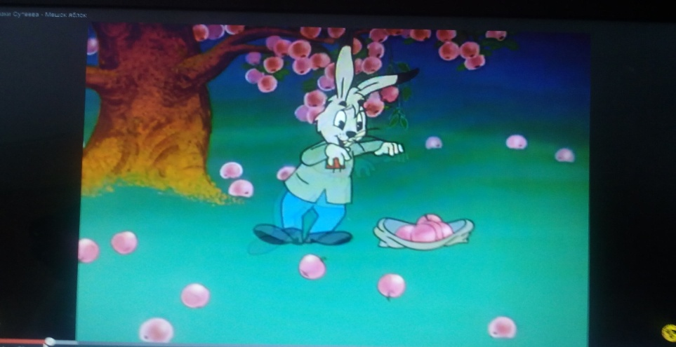

**Физ.минутка**

Ветер дует нам в лицо (имитация руками движения ветра)

Закачалось деревцо (качание поднятых рук вправо, влево)

Ветерок все тише, тише. (останавливаются)

Деревцо все выше, выше. (тянутся на носочках вверх)

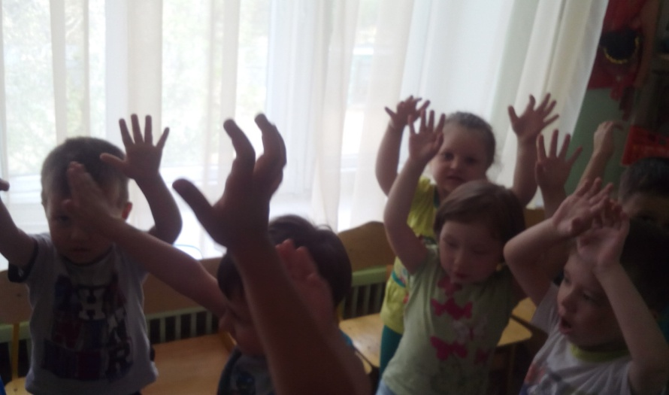

**ХОРОВОД «ВО ПОЛЕ БЕРЕЗА СТОЯЛА» слова и музыка народные**  
Вступление: Дети стоят по кругу, держась за руки. У девочки в правой руке платочек.  
**1**.Во поле береза стояла (Дети идут по кругу) Во поле кудрявая стояла  
Припев:  
Люли, люли, стояла (останавливаются и топают ногой)  
Люли, люли стояла. (кружатся вокруг себя).  
**2.**Срежу я с березы три пруточка, (идут в центр круга, поднимая сцепленные руки).  
Срежу я с березы три пруточка. (отходят назад, опуская руки)  
Припев:  
Люли, люли, три пруточка (Повторяют движения припева)  
Люли, люли, три пруточка **3**.Сделаю из них три гудочка, (Девочки идут в середину круга, поднимая руку с платочком вверх).  
Сделаю из них три гудочка (Отходят назад, опуская руку).  
Припев:  
Люли,люли, три гудочка, (Повторяют движения припева) **4**.А четвертую – балалайку (Мальчики идут в круг и топают ногой)  
А четвертую – балалайку. (Отходят назад и топают ногой). Припев:Люли, люли, ба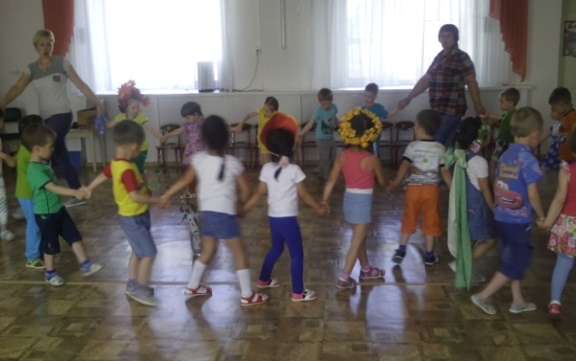лалайку, (Повторяют движения припева).

**ИГРА «КТО СКОРЕЕ ПОЛЬЕТ БЕРЕЗКУ»**  
В центре круга стоит березка, возле нее стоит ведерко. Кто первым добежит и польет березку, тот и победитель.

Игра «Добеги до березки», до клена, до ильма»

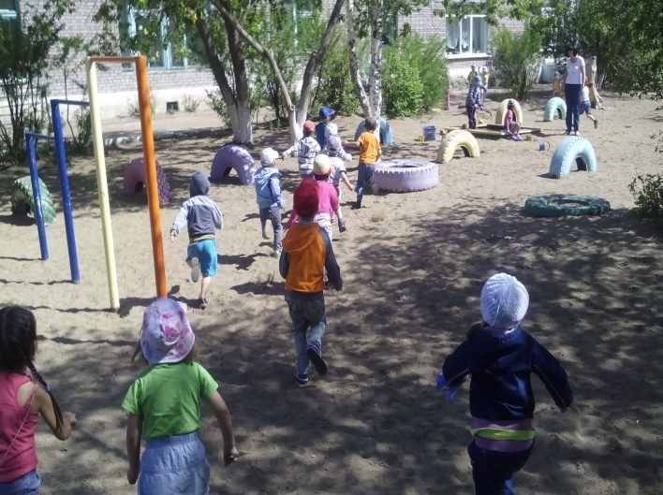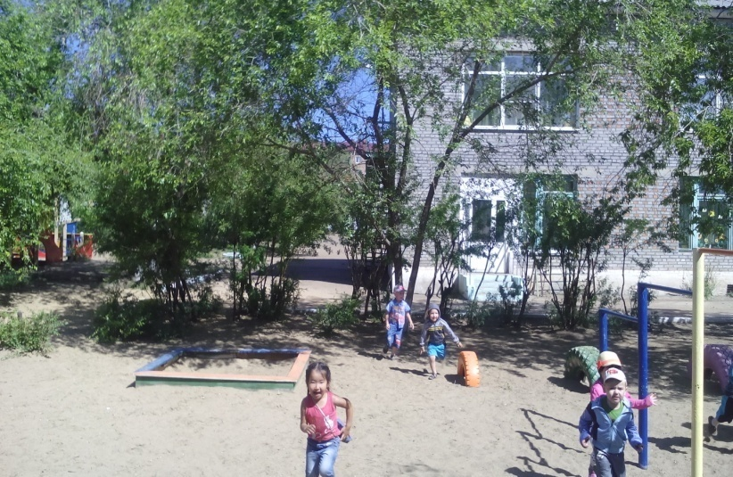

**Творческие игры и задания по проекту.**

1.«О чем говорят деревья?» Во время прогулки предложите детям представить себя деревом и подумать о чем могут говорить деревья между собой, с небом, с солнышком и т.д.

2. «Познакомьтесь с деревьями». Попросить детей описать характер дерева.

3. «Танец рук» Руки детей превращаются в ветви дерева, птичьи крылья, порыв ветра, снежинки.

4. «Жалобы природы» Попросить детей, представить себя, каким либо растением и подумать. На что они могут жаловаться.

5. « Солнечные лучики» Предложить детям встать в круг и представить, что все они солнечные лучики, которые желают дереву добра.

6. «Природа и я» Детям предлагается закончить предложения.

- Это дерево такое огромное, что когда я смотрю на его вершину, мне кажется будто …….. ­­­­­­­­­­­

- Когда я прикасаюсь к чистой, прозрачной воде, я чувствую ------------.

- Капли дождя на стекле, будто _______.

- Облака сегодня такие нежные, будто ------------.

После этого дети рисуют самые яркие из своих образов.

7. «Опиши дерево»

Всем детям раздаются открытки с изображением деревьев. При этом открытки парные. Один из игроков выходит и описывает свое дерево. По описанию дети угадывают, о каком дереве идет речь и находят пару.

8. «Мой домик» Предложить детям вытянуть карточки с рисунками деревьев. Затем попросить их представить себя насекомыми, птицами, животными, живущими на этих деревьях. Дети описывают и рисуют свою жизнь, рассказывают о преимуществе своего домика, о его местонахождении, его друзьях и врагах.

9. «Что ты увидел?» Во время прогулки предложить детям выбрать какой либо отдаленный объект: дерево, куст….

Засекается время. Дети добегают до этого объекта и ворачиваются обратно, а затем рассказывают все, что они смогли увидеть. Побеждает самый быстрый и самый наблюдательный.

10. «Найди себе дом»

Перед прогулкой попросить детей представить, что их заколдовал волшебник, и каждый из них стал ростом со свой мизинец. Во время прогулки дети должны найти себе домики. Это может быть любое укрытие. Дети сами могут построить себе домики из травы, палочек, бересты и подумать, на чем они будут спать, что будут есть, с кем дружить, от кого прятаться, живя в своем маленьком домике в лесу или на поляне.

11. «Дерево и человек» Давайте сравним дерево с человеком.

Вопросы к детям: - Похожи ли деревья на людей?

- У человека есть туловище, а что вместо туловища у дерева?

- У человека есть кожа, а у дерева?

- У человека есть руки, а что у дерева?

-У человека есть ноги, а что у дерева?

- Для чего человеку туловище?

- Для чего дереву ствол?

- Для чего человеку кожа?

- Для чего дереву кора?

- Для чего человеку руки?

- Для чего дереву ветки, листья?

- Для чего человеку ноги? - Для чего дереву корни? 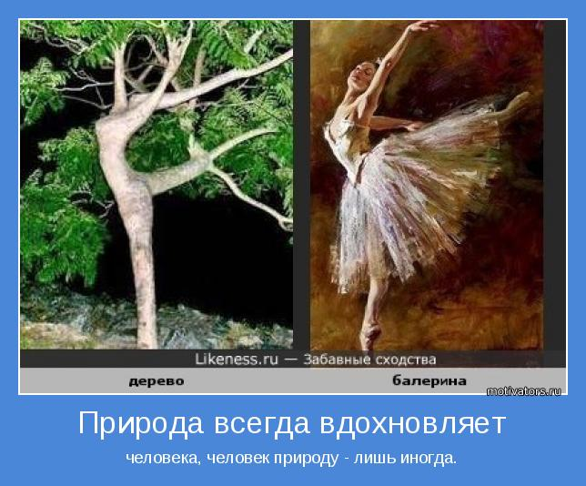

**Стихи о деревьях детям**

А вот и берёзка.

Берёзка белый сарафан надела,

Кудри завила, косы заплела.

До чего же хороша,

Словно девица – душа!

Все клены выстроились в ряд

Вдоль грядки у дорожки,

И нежный лист их красноват,

Как детские ладошки

***Автор: С.Маршак***

Тополь За окном в разгаре лета

Побелела вся земля.

Неужели снег? – Нет это

Пух роняет тополя.

Санин Е.Г.

**Яблонька.**

Маленькая яблонька

У меня в саду.

Белая, белая,

Вся стоит в цвету.

Я надела платьице

С белою каймой.

Маленькая яблонька,

Подружись со мной.

К.И.Чуковского “Чудо-дерево”

Рассматривание иллюстраций в книжках К.И.Чуковского

